20 personas recuperadas de San Ramón de Alajuela retornan exitosamente a sus viviendas
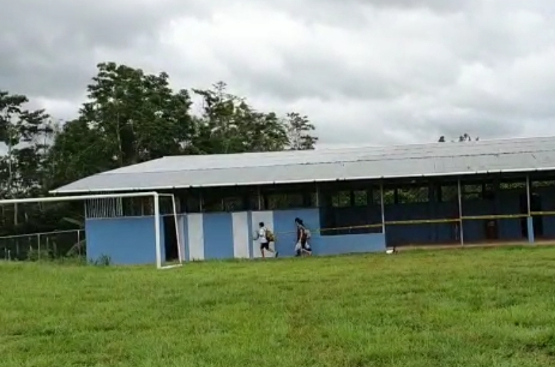
- Hasta el momento, la CNE mantiene habilitado un centro de atención en San José, en Guanacaste y en San Ramón de Alajuela, pero evalúa habilitar centros en otros cantones de forma preventiva.
- La población positiva tuvo el acompañamiento permanente del equipo de salud de la Caja Costarricense del Seguro Social, así como del Ministerio de Salud.
San José, 01 de julio del 2020. Luego de 18 días de aislamiento en un centro de atención para personas positivas por Covid-19, 20 personas de la comunidad de San Isidro de Peñas de Blancas, en el cantón de San Ramón, lograron vencer el virus, y tuvieron la tarde de ayer, un exitoso retorno a sus viviendas luego del levantamiento de orden sanitaria realizado por el Ministerio de Salud.
La Comisión Nacional de Prevención de Riesgos y Atención de Emergencias (CNE) habilitó el pasado 13 de junio, un salón comunal en San Ramón de Alajuela, con el fin de atender a esta población afectada por el COVID-19. Este es el primer salón comunal utilizado como albergue para tratar personas positivas, y se logró gracias al enlace de esfuerzos entre la CNE, el Comité Municipal de Emergencias (CME) de San Isidro de Peñas, la municipalidad y la Asociación de Desarrollo quien facilitó las instalaciones.
Las personas albergadas tuvieron el acompañamiento permanente del equipo de salud de la Caja Costarricense del Seguro Social, así como del Ministerio de Salud.
Tanto la alimentación como la limpieza fueron coordinadas por el CME con el apoyo la CNE por medio de la compra de comida preparada e insumos de limpieza. Esto colaboró también, con la reactivación económica de la zona.
El presidente de la CNE indicó que “contar con centros de atención en las comunidades para la atención de personas positivas, nos permite evitar la propagación en la comunidad, y brindar una mejor atención a personas que no pueden hacer la cuarentena en sus viviendas porque no tienen condiciones para aislarse.
retornar de forma más efectiva a su cotidianidad una vez superado el virus.”
De momento, la CNE mantiene habilitado un albergue en el centro de la capital, en Guanacaste y en San Ramón de Alajuela, pero evalúa la apertura, de forma preventiva, en diferentes cantones del territorio nacional. Para ello, trabaja junto con el Ministerio de Educación Pública y DINADECO en alternativas de centros de atención de casos sospechosos o positivos.
¿Qué personas requieren estar en un centro de atención? Las personas positivas con orden sanitaria que requieren un aislamiento temporal son aquellas que no pueden cumplir su cuarentena en su hogar por razones físico-sanitarias y de seguridad. Por lo tanto, ubicar a las personas en albergues temporales es fundamental ya que evita el contagio hacia su burbuja social y sus vecinos, garantizando que las personas que habitan o visitan los territorios estén seguras.

